國立雲林科技大學擬聘兼任教師勞健保加保調查/保險資料異動表

※如發生不符投保勞保情事，請主動連絡系所通知人事室辦理退保
主聘單位：
請依序號詳實填答，每題均為單選題不得複選。

您是否已退休?
  - 是，已領公/軍保老年給付。 → 接第4題
  - 是，已領勞保老年給付。 → 接第4題
  - 否。 → 接下題
已退休者，本校僅辦理職業災害保險加保，健保得視需要辦理。
已領公保老年給付者，如未逾 65 歲或逾 65 歲經勞保局認定曾加勞保者逕自繼續加勞保。

您是否具軍公教人員保險或私立學校公保(私校公保)身分?
  - 是，具公保或軍保身分。 → 作答結束
  - 是，具私立學校公保身分。 → 作答結束
  - 否。 → 接下題
已參加公保、軍保者，不得於本校參加勞健保，故不辦理加保作業。

您是否具其他社會保險身分? 是否需於本校參加健保？
  - 是，具專職的勞/農保身分(含自營僱主/專門技術職業人員/本校職員)。 → 作答結束
  - 是，具兼職的勞保身分(部份工時人員/本校勞僱型兼任助理)，不加健保。→ 作答結束
  - 是，具兼職的勞保身分(部份工時人員/本校勞僱型兼任助理)，需加健保。→ 接下題
  - 否，無其他保險身分，參加勞保、勞退，不加健保。 → 作答結束
  - 否，無其他保險身分，參加勞保、勞退，需加健保。 → 接下題

具專職勞保身分者，不得於本校參加健保，本校僅辦理勞保加保，不提撥勞工退休金。具兼職勞保身分及無其他保險者，除參加勞保、勞退外，健保得視需要辦理。
※農保人員請注意一年內參加勞保不得逾 180 天，逾者恐涉及農保退保。

若需於雲科大參加健保，請另填「專兼任教職員暨眷屬健保轉出、轉入申請書」辦理。
限制：公保、勞保專職人員需於本職工作加健保，不得以本校為健保單位。

- 資料變更(限需異動勞保險資料者填寫)：
變更說明：

本人切結
本人已知悉本校兼任教師參加勞、健保依聘期為準，加保期間自每學期起至該學期結束日
止(上學期 8/1-1/31，下學期 2/1-7/31)，聘用期間如發生課程加退選前辭聘、未開課、中
途離職等情事時，請主動連絡系所通知人事室辦理退保，倘未即時辦理退保者，將繼續扣繳保費，致本校溢繳勞、健保費或有損害本校利益者，願負擔損害賠償或補償責任。
(被保險人)本人： (請本人務必簽章)
年 月 日(請務必填寫日期)

國立雲林科技大學
專兼任教職員暨眷屬 健保轉出、轉入、停復保申請書

申請須知
- 適用對象：
  - 專任教師、職員眷屬
  - 無本職或已退休兼任教師本人及眷屬
  - 月聘型兼任助理本人及眷屬
- 眷屬投保條件：
  - 配偶、直系血親尊親屬、卑親屬(未滿二十歲)，無職業者。
  - 直系血親卑親屬(滿二十歲)限在學中、應屆畢業或退伍 1 年內。
- 限制：
  - 不得重複加保，除新生兒外，務必於原加保單位完成轉出手續。
  - 身分變更時（ex:有工作參加公、勞保或參加工、農會），應辦理轉出。
  - 停保限出國六個月以上，返國須立即復保。復保再出國應滿 3 個月始得再停保。
- 投保期間：
自生效日起至契約中止退保或申請轉出日止。
申請內容
- 被保險人契約期間(專任教師、職員、校務基金工作人員免填)：
年 月 日～ 年 月 日
- 生效日期(可追朔至契約起始日)：
年 月 日
- 辦理對象：
□本人
□本人之眷屬(稱謂) ( )、 ( )、
( )、 ( )、 ( )
- 辦理項目：
□轉出(檢附：其他工作加保證明/服兵役徵集令/低收入戶證明)
□轉入(檢附：健保轉出單影本/戶口名簿影本/外籍居留證影本)
※滿二十歲眷屬加保條件：□在學中□應屆畢業 1 年內□退伍 1 年內
□停保
□復保(檢附：護照及出境證明影本)
申請人/經辦人簽章：
職員編號/學號： 申請日期： 年 月 日
人事室簽收章：

國立雲林科技大學擬聘兼任教師勞保加保調查/保險資料異動表

作業說明
- 收件時間：
本調查資料請於新聘兼任教師時隨提聘單送繳人事室，以為聘任當學期加保之準備。續聘者無須再交。
- 資料變更(繳件後、授聘期間)：
勞保身份異動，請重填本表並於調查表上「5.資料變更」處說明。
健保身份異動(本人及眷屬)，請另填「專兼任教職員暨眷屬健保轉出、轉入申請書」辦理。
- 加退保作業：
學期開始至課程加退選結束前 | 一律以最低投保額參加勞健保及提撥勞退金  (106 年基準：勞保 11,100 元，勞退 1,500 元，健保 21,009 元)
課程加退選結束後 | 依實際授課鐘點調整投保級距
考試結束至學期結束 | 調整為最低投保額級距
學期結束 | 未續聘：辦理退保/續聘：續保

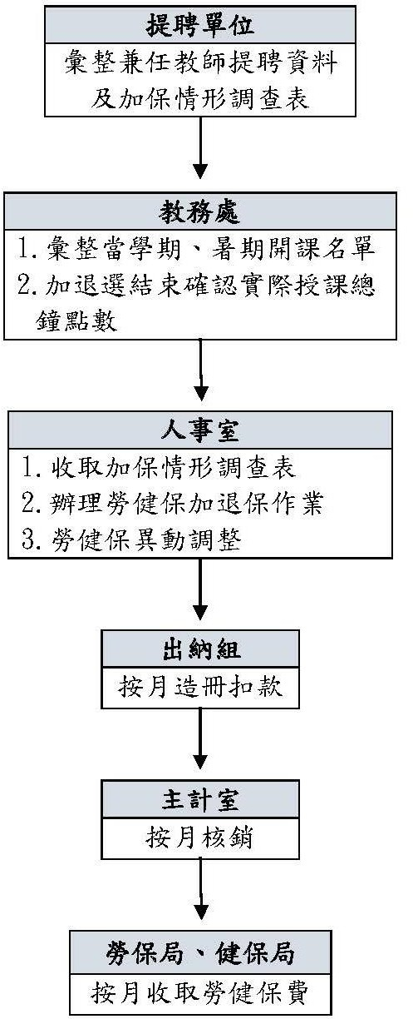
作業流程

